

Impact of magnetic water treatments on citrus cultivation under abiotic stress

Water treatment and cultivation under abiotic stress

Anis Elaoud (anis.aoud@yahoo.fr)

*University of Carthage, Higher Institute of Environmental Sciences and Technologies Tunisia, Tunisia*

Waleed Fouad Abobatta ([wabobatta@yahoo.com](mailto:wabobatta@yahoo.com))

*Horticulture Research Institute, Agriculture Research Center, Gisa-Egyp*

**Abstract(Subhead 1: Arial, Size 12, UPPERCASE, Bold)**

*The impact of climate change, increasing prevalence of drought and population growth are the main factors limiting agricultural production. Therefore, to prevent food security in arid and semi-arid areas from being subject to climatic hazards, optimal water management is essential. To surmount this problem, research is focused on innovation likely to improve efficiency, protect the environment and the water resources. In order to overcome the problems of contaminated water and salinization problems, the researchers are proposing a new technique based on a magnetic field. Thus, magnetized water used for irrigation can improve water productivity, and increase the production of agricultural crops, thus conserving the water supply for the future in view of the expected global water scarcity. In this context, this chapter is proposed in order to study the characteristics linked to magnetic treatments. This treatment is carried out on irrigation water by studying the parameters of water quality and the yield of citrus agricultural crops.*

Keywords: Word One, Word Two, Word Three

INTRODUCTION(Subhead 1: Arial, Size 12, UPPERCASE, Bold)

Récemment, les ressources en eau appauvries et l’augmentation de la demande alimentaire pour couvrir les besoins humains sont les problèmes les plus critiques rencontrés dans le monde. L'eau à l'échelle mondiale est abondante, 97% est salée, 2,25% est piégé dans les glaciers et de la glace, il ne reste que 0,75% dans les aquifères, rivières et lacs d'eau douce. La majeure partie de cette eau douce (69%) est utilisée pour la production agricole, 23% pour l’industrie et 8% pour l’usage domestiques (M. M. Selim, 2008).

Le méditerranéen présente des ressources en eau avec un enjeu important dans le domaine de l’agriculture, l’eau potable et l’industrie. Il est à signaler que dans la région l’agriculture représente l’activité la plus consommatrice d’eau. Cependant, la rareté des ressources en eau, aussi bien en qualité qu’en quantité, ainsi que sa répartition dans le temps et l’espace, sont parmi les principaux facteurs qui limitent le développement de l’agriculture.

Ce problème s’intensifie avec les récents changements climatiques. En effet, la recherche s’oriente de plus en plus vers des stratégies qui visent la préservation, la conservation et la valorisation aussi bien de la quantité que la qualité de ces ressources en eau, voire des innovations susceptibles d’améliorer l’efficience et la productivité de l’eau d’irrigation.

Afin de répondre à ce besoin urgent d’économie de l’eau, plusieurs techniques et approches sont employés, techniques hydrauliques (système d’irrigation, dose et fréquence des irrigations, drainage,..), techniques biologiques (variétés de plantes tolérantes à la salinité, apport de matière organique, etc...), techniques physiques (amendement de terre), techniques chimiques (apport de gypse, etc.).

Dans cette étude, une nouvelle technologie basée sur le traitement magnétique des eaux, peut constituer une solution de recours permettant la valorisation de ces eaux en agriculture et principalement sur la culture de citrus.

Cette nouvelle approche semble être écologique et non couteuse pour le traitement et la valorisation des eaux salines et pour l’augmentation du rendement. Dans la littérature, le traitement magnétique antitartre est le plus développé. Cependant, peu de recherches sont orientées vers le traitement pour faire face à la salinité des eaux d’irrigation.

Dans ce travail, la valorisation des eaux salines par cette technologie testée sur la culture de citrus. Quelques résultats de l’effet de ce procédé sur les eaux d’irrigation et l’impact sur la culture et le rendement seront examinés.

Background (Subhead 1: Arial, Size 12, UPPERCASE, Bold)

Provide broad definitions and discussions of the topic and incorporate views of others (literature review) into the discussion to support, refute, or demonstrate your position on the topic.[1]

## Qualité d’eau d’irrigation

La qualité de l'eau d'irrigation est un paramètre important pour le rendement des cultures, le maintien de la productivité des sols et la protection de l'environnement.

Par conséquent, les propriétés physiques et chimiques du sol, telles que sa structure (stabilité d'agrégation) et sa perméabilité, sont très sensibles aux types d'ions potentiellement échangeables présents dans l'eau d'irrigation.

Le tableau 1 rapporte les valeurs acceptables pour différents éléments trouvés dans l’eau d’irrigation.

**Tableau 1.** Norme de qualité de l’eau d’irrigation (Couture, 2004)

|  |  |
| --- | --- |
| Alcalinité (CaCO3) | 1 à 100 ppm (pas supérieur à 200) |
| Aluminium (Al3+) | 0 à 5 ppm |
| Bicarbonate (HCO3-) | 30 à 50 ppm (pas supérieur à 150) |
| Bore (B) | 0,2 à 0,5 ppm (pas supérieur à 0,8) |
| Calcium (Ca2+) | 40 à 120 ppm |
| Chlore (Cl-) | 0 à 100 ppm (pas supérieur à 140) |
| Cuivre (Cu2+) | 0,08 à 0,15 ppm (pas supérieur à 0,2) |
| Fluor (F-) | 0 (pas supérieur à 1) |
| Fer (Fe3+) | 1 à 2 ppm (pas supérieur à 5) |
| Magnésium (Mg2+) | 6 à 25 ppm |
| Manganèse (Mn2+) | 0,2 à 0,7 ppm (pas supérieur à 2) |
| Molybdène (Mb) | 0,02 à 0,05 ppm (pas supérieur à 0.07) |
| pH | 5 à 7 |
| Potassium (K+) | 0,5 à 5 ppm |
| Ratio d’absorption du sodium (RAS)* | 0 à 4 ppm |
| Sodium (Na+) | 0 à 30 ppm (pas supérieur à 50) |
| Sulfate (SO42-) | 24 à 240 ppm |
| Matière dissoute totale | 70 à 700 ppm (pas supérieur à 875) |
| Zinc (Zn2+) | 0,1 à 0,2 ppm (pas supérieur à 2,0) |
| Salinité (ms) | Inférieur à 1,0-1,5 |

Ces normes ont pour objectif de :

1. protéger le public et les ouvriers agricoles ;
2. protéger les consommateurs des produits agricoles ;
3. protéger les ressources en eau superficielle et souterraine et les sols ;
4. protéger le matériel d’irrigation et maintenir des rendements acceptables

## Paramètres physico-chimiques

## Salinité

Étant donné que le sel soluble est présent dans toutes les eaux d’irrigation, le sel est un problème courant pour les agriculteurs dans les climats arides. En fait, des concentrations élevées de sel dans l’eau ou le sol affecteront négativement les rendements des cultures, conduisant à la dégradation des sols et à la pollution des eaux souterraines. Ce problème est généralement rencontré dans les zones côtières en raison de la surexploitation des puits d’irrigation et de l’épuisement des aquifères conduisant à l’intrusion océanique [12].

Les sels à l’origine de ce problème sont la calcium Ca2+ ,le magnésium Mg2+, le sodium Na+, le potassium K+, le chlorure Cl-, le sulfate SO42-, et bicarbonate HCO3-. Elle peut être mesurée de deux manières, à savoir la matière totale dissoute (MDT) ou conductivité (ms/cm).



1. Sodium

A des concentrations élevées dans l’eau d’irrigation, le sodium est l’un des sels indésirables. Sa présence rend le sol plus dur, plus sec et plus imperméable. De plus, il augmente la salinité de l’eau, ce qui est par conséquent toxique pour les cultures.

En utilisant le Ratio d’Absorption du Sodium dans le sol (SAR).

### Rapport d’absorption du sodium (SAR)

Le problème du sodium est diminué si la quantité de calcium et du magnésium est élevée par rapport à la quantité de sodium. Cette relation est exprimée par le taux ou le rapport d’adsorption du sodium (SAR) [6]. Ce paramètre indique l’effet de la concentration relative des cations sur le sodium accumulé dans le sol.

Le taux d’adsorption du sodium est couramment utilisé comme indice des risques liés au sodium dans les eaux et les sols, et comme un substitut du sodium échangeable du sol [6].

Le SAR, est calculé selon la formule suivante (la concentration des cations est exprimée en (meq/l) :



De l’eau avec un SAR supérieur à 9 meq/l ne devrait pas être utilisée même si le contenu total en sel est relativement bas. Un usage continu d’eau avec un SAR élevé provoque une déstructuration du sol) [5].

A l’aide de ce rapport, nous pouvons diviser les eaux d’irrigation en quatre classes [13] (Tab 2) :

**Tableau 2.** Classes des risques liées au sodium

|  |  |  |
| --- | --- | --- |
| **Classe 1** | **Faible taux de sodium** | **SAR<10** |
| **Classe 2** | Taux moyen | 10,1<SAR<18 |
| **Classe 3** | Taux élevé | 18.1<SAR<26 |
| **Classe 4** | Taux très élevé | SAR>26.1 |

Cette classification est basée principalement sur l’effet du sodium sur les conditions physiques du sol.

### pH de l’eau d’irrigation

Le potentiel hydrogène (exprimé en pH) est une mesure de l’activité chimique des ions hydrogène H+ dans une solution. En pratique, le pH naturel se situe entre 6.5 et 8.5, ce qui représente les eaux ou la vie peut le mieux se développer. Pour l’eau naturelle, il s’agit principalement de deux pH équilibrés d’acide carbonique (diacide faible) [14].

### Conductivité électrique

La conductivité est convertie en la capacité d’une solution aqueuse à conduire le courant. Elle est inversement proportionnelle à la résistivité. Il est exprimé en siemens (S/cm), micro-siemens par cm (µS/cm), ou milli-siemens par cm (mS/cm). La conductivité est directement proportionnelle à la qualité de solides (sels minéraux) dissous dans l’eau.

Généralement, la relation entre la conductivité et la concentration ionique est approximativement la suivante :

2µS/cm = 1 ppm (parties par million) [14].

### Alcalinité et la dureté

L’alcalinité et la dureté sont deux concepts qui provoquent le colmatage des conduites d’eau. La dureté reflète la teneur totale en calcium et magnésium de l’eau. Et l’alcalinité est la capacité d’une solution minérale à neutraliser les ions hydrogène.

Généralement, lorsque la teneur en calcium et magnésium de l’eau est élevée, elle doit avoir une quantité équivalente de bicarbonate ou de carbonate, ce qui augmentera son alcalinité [15].

## Technique de traitement magnétique

Le processus consiste à faire passer l'eau à traiter à travers une série d'aimants permanents. Certains fabricants insistent sur l'importance de la spirale.

L'eau s'écoule à travers l'aimant et il y a une restriction de débit, de sorte que le débit d'eau change le long de son trajet.

Les aimants sont généralement en fer (51%), cobalt (24%), nickel (14%), aluminium (8%) et cuivre (3%).

### Notion et principe du champ magnétique

La propriété du magnétisme avait déjà été identifiée il y a 2500 ans par un berger nommé Magnes .Il était le premier qui a observé le premier le magnétisme lorsqu’un clou de ses chaussures a été attiré par une roche. Cette pierre est un aimant naturel qui a la capacité d’attirer le fer. La première loi du magnétisme n’énonce que les pôles différents s’attirent et que les pôles identiques se repoussent [20], ce qui veut dire qu’il existe une région de polarité sud proche du pôle nord géographique terrestre.

Le champ magnétique est représenté par des lignes de force qui suivent toujours la même direction, soit du pôle nord vers le pôle sud.

Selon la figure, les lignes de flux sont plus serrées aux extrémités de l’aimant, ce qui amène à la conclusion que la concentration des lignes de force est une mesure de la densité du champ. Plus un champ est dense, plus les lignes de force seront rapprochées. L’unité de densité de flux magnétique (B) est le Tesla dans le système international [21].

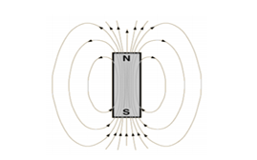

**Figure 1**. Ligne de force de l'aimant permanent, représentant le champ magnétique de l’aimant [28].

Selon des recherches la magnétisation de l`eau est possible en appliquant un champ magnétique, les études sont encore en développement et les chercheurs essaient de l`appliquer dans différents domaines. Le principe général de fonctionnement pour le procédé du traitement magnétique est le résultat de la physique de l`interaction entre un champ magnétique et une charge électrique en mouvement [22].

Ce principe est fonde sur le passage de l`eau à travers un adoucisseur magnétique, au cours de laquelle une force de Lorentz est exercée sur chaque ion qui est dans la direction opposée de l`autre. La réorientation des particules augmente la fréquence des collisions entre des ions de part et d`autre, se combinant pour former un précipité insoluble [21].

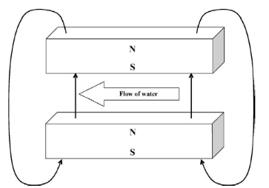

**Figure 2.** Schéma du champ magnétique et de la direction d'écoulement de l'eau pendant le traitement [29].

### Les différents types de dispositifs magnétiques

L'équipement de traitement magnétique de l'eau est respectueux de l'environnement, d'un prix raisonnable et ne consomme pas trop d'énergie. En fait, ils sont accessibles dans différentes configurations [30].

Certains fabricants utilisent des électroaimants, tandis que d'autres utilisent des appareils à aimant unique ou permanent avec des directions de champ magnétique différentes. L'agencement le plus efficace est l'agencement où le champ magnétique est perpendiculaire à l'écoulement ou à la direction radiale (équipement bipolaire: a et b). Il existe également des champs parallèles au flux (unipolaire: type c).

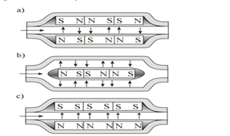

**Figure 3.** Classification des dispositifs à aimants permanents [30].

### Effets de l’eau magnétisée

Les effets sur les plantes : Amélioration de la germination des graines

Les effets de l`eau magnétisé sur la germination des graines est prouvé par des résultats concrètes par plusieurs chercheurs :

Accélération d’environ 1,1 à 2,8 fois, du taux de germination des graines de tomates par rapport aux graines témoins [31].

La germination des grandes graines d’haricots a eu lieu 2-3 jours plus tôt lorsque les graines ont subi un traitement magnétique [32].

## Applications et effets

De nos jours, le traitement magnétique a suscité un grand intérêt dans de nombreux domaines tels que l'environnement, la santé, l'industrie, etc., en particulier nous nous intéressons à son application en agriculture.



### Application sur la santé

La terre est considérée comme un énorme aimant naturel qui peut transmettre de l'énergie magnétique à tous les êtres vivants. Le développement de la vie est lié au rayonnement électromagnétique. Par conséquent, ce phénomène inévitable affectera la qualité des animaux et des plantes.

Depuis des milliers d'années, les aimants sont populaires parmi les Chinois, les Indiens, les Arabes, les Égyptiens, les Chaldéens, les Hébreux, les Grecs et les Romains en médecine. En traitement, les adultes utilisent généralement des aimants permanents d'une puissance comprise entre 500 et 4000 G. L'eau traitée avec un champ magnétique peut augmenter la vitalité, éliminer la douleur, augmenter la circulation sanguine, réduire la plaque dentaire et normaliser les problèmes intestinaux. En fait, lorsque l'eau est magnétisée par le pôle nord de l'aimant, elle empêche l'activité et la propagation des bactéries, champignons et tumeurs. Il est également efficace pour diverses formes d'infection (comme la fièvre typhoïde, la rougeole, la variole, l'urétérite et l'empoisonnement du sang) et la croissance.

En cas de grippe, elle peut également être utilisée à titre préventif. L'eau de l'Arctique peut également être avalée pour échapper à la mauvaise haleine et soulager diverses maladies, telles que l'inflammation de la muqueuse buccale, la gingivite, le mal de gorge, l'amygdalite, etc. En revanche, l'eau antarctique est utilisée pour traiter les maladies qui accompagnent la douleur et la faiblesse musculaire, comme les rhumatismes [54].

D'autre part, les recherches de la clinique de Leningrad montrent que l'eau magnétisée est bénéfique pour les reins, le foie et la vésicule biliaire. Il peut également résoudre les problèmes d'obésité et de graisse [55].

### Application dans l’industrie

Selon les recherches de Smith [56], dans les années 1990, le coût du transfert de chaleur inefficace et de l'élimination du tartre au Royaume-Uni était estimé à 1 milliard de livres par an. En fait, une couche de carbonate de calcium CaCO3 de 25 mm d'épaisseur peut réduire le coût de 95% de transfert de chaleur. Après avoir correctement placé et configuré l'équipement magnétique, ils ont eu beaucoup de chance de réduire la quantité de calcite dans le pipeline. Ceci est confirmé par l'expérience de Smith [56], dans laquelle des aimants permanents ont réduit la formation de tartre dans six réservoirs de stockage d'eau chaude d'un maximum de 70%.

L'image (16.d) montre que la teneur en calcite dans le tuyau en acier est réduite par traitement

Magnétique (Fig.4).

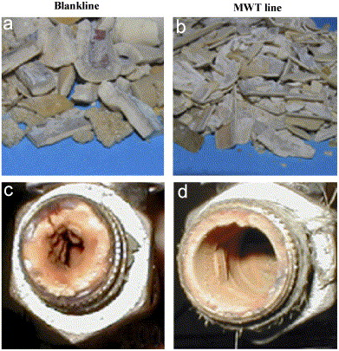

**Figure 4.** Influence du traitement électromagnétique sur la formation de calcite [52]

### Application dans l’agriculture

Le traitement magnétique est une technologie économique (économie d'eau d'au moins 20%) et ne nécessite pas un apport énergétique important et peut également améliorer la quantité et la qualité de la végétation et des fruits. De plus, il résout le problème du calcaire dans le pipeline en réduisant l'accumulation de calcaire dans le pipeline, par conséquent, il augmentera le rendement des cultures. De plus, Lin et al [57] ont trouvé que ce traitement physique réduit le risque de salinisation du sol en réduisant la taille des cristaux, de sorte que les cristaux sont plus facilement absorbés par les racines des plantes.

Nasher [58] a découvert dans ses expériences que la hauteur des plants de pois chiches irrigués avec de l'eau traitée magnétiquement était plus élevée que celle des plants de pois chiches irrigués avec de l'eau non traitée. Les résultats obtenus dans les travaux de Taimourya et al [59] ont montré que la hauteur des plants de pommes de terre irrigués avec de l'eau magnétisée augmentait d'environ 13,9% (la plupart des dates) dans différentes conditions d'essai (Fig.5).

**Figure 5**. Changements de hauteur (cm) des plants de pommes de terre irrigués avec de l'eau traitée magnétiquement et de l'eau ordinaire [59].

De même, le nombre de branches principales (50%), le volume d'air (110%), la matière sèche (91,6%) et la masse racinaire (40,1%) ont augmenté significativement, augmentant ainsi le rendement de 35,7%. Dans ce cas, des chercheurs tels que (Hameda. 2014) [60] et (Hozayn et Abdul Qados, 2010) [61] ont également signalé des haricots (27,4%), des pois chiches (11,9%), du blé (13,9%) et des lentilles. La hauteur augmente de 21,8%.

Depuis longtemps, un grand nombre d'études ont confirmé que le champ magnétique peut améliorer les propriétés physiques et chimiques de l'eau. En d'autres termes, il pourra éliminer les dépôts de calcaire dans les conduites d'eau et les systèmes de chauffage, augmenter le taux de germination et stimuler la croissance.

### Effet antitartre

Le problème du tartre dur dans le système de chauffage ou de refroidissement peut réduire considérablement son efficacité. Selon les recherches de plusieurs chercheurs [39] and [40], l'aimantation de l'eau a la capacité de réduire le taux de nucléation et d'accélérer la croissance des cristaux. De plus, ont découvert que la bobine de chauffage en cuivre après le traitement deviendrait 2,5 fois plus mince en raisonde l'effet du champ magnétique [41].

### ii. Effet sur la tension superficielle

Sueda et al [42] On prétend que la masse maximale et le diamètre d'une goutte d'eau sont fortement affectés par le champ magnétique. Otsuka et autres [43] ont constaté qu'après le traitement magnétique, aucun changement dans les propriétés de l'eau pure distillée à partir d'eau ultra-pure extraite sous vide n'a été observé. Cependant, lorsque l'eau distillée est exposée à l'Oxygène et soumise au même traitement magnétique, des propriétés telles que la tension superficielle changeront. Le degré d'influence du traitement magnétique sur l'eau est déterminé quantitativement par l'angle de contact.

De plus, ont étudié l'influence du nombre de traitements par aimantation permanente sur la tension superficielle [31]. Dans ce cas, deux expériences distinctes sont nécessaires: la première est la mesure de la tension superficielle et la seconde est la visualisation du comportement du colorant dans l'échantillon d'eau. Ces deux expériences prouvent que lorsque le nombre de traitements magnétiques augmente, la tension superficielle diminue.

### Effet sur l’évaporation

L'évaporation est un paramètre physique de l'eau et sera affectée par les champs magnétiques. En fait, cela dépend de la surface de l'interface liquide-gaz, du changement de la force de la liaison hydrogène et de la force de van der Waals.

Yun-Zhu et al [44] ont rapporté que le taux d'évaporation augmentait sous l'action d'une forte force magnétique. Holysz et al [45] ont également confirmé ces résultats. Mais ils affirment que s'il y a une concentration élevée d'électrolyte dans la solution, la vitesse d'évaporation du traitement magnétique sera réduite. En effet, l'épaisseur de la couche d'hydratation entourant les ions affecte cette caractéristique. De même, [46] Les résultats montrent qu'en présence d'un champ magnétique statique de 0,25, l'évaporation de l'eau pure augmente, par rapport à l'évaporation en dehors de cette force, elle est de 0,36 et 0,55T. Farhan L.R. et al [47] ont découvert que le champ magnétique augmentera la tension superficielle, maximisant ainsi le taux d'évaporation.

Nakagawa et al [48] ont étudié l'influence du champ magnétique sur la vaporisation de l'eau. Un champ magnétique peut améliorer l'évaporation de l'eau dans l'air, mais il ne peut pas améliorer l'évaporation de l'eau dans l'azote. De plus, l'amplitude de ces effets dépend du gradient de champ dB / dx du champ de champ B, et la valeur maximale de l'incrément de vitesse d'évaporation est asymétrique par rapport à l'axe de champ.

### Effet sur le pH

Hamza et al [49] ont constaté qu'après avoir été magnétisé par quatre aimants de tailles et de forces différentes, la valeur du pH augmentait légèrement avec le temps, puis revenait à sa valeur initiale. Il faut également noter que le débit et la température de l'eau ont une grande influence sur le traitement magnétique de l'eau.

Joshi et Kamat [50] ont découvert dans leurs travaux que la valeur du pH de l'eau distillée varie jusqu'à 0,4 unité. D'autre part, Tai et al [51] ont rapporté que deux chercheurs Ellingsen et Kristiansen ont montré qu'après un traitement magnétique, le pH de leurs échantillons d'eau est passé de 9,2 à 8,5. Busche et al [52] ont également montré une diminution de 7 à 6,5 puis une augmentation progressive de 7,5 à 8 au cours de l'expérience.

Parsons et al [40] après que l'eau a passé le champ magnétique, la valeur du pH a également chuté de 0,5 unité de pH.

### Effet sur la conductivité

Anis Elaoud et al [53] ont constaté qu'après 72 heures de magnétisation des échantillons d'eau du puits, la conductivité diminuait de 5,2%, Ce diminuait de 3801 à 3405 μs/cm puis revenait à la valeur initiale (Fig.1).

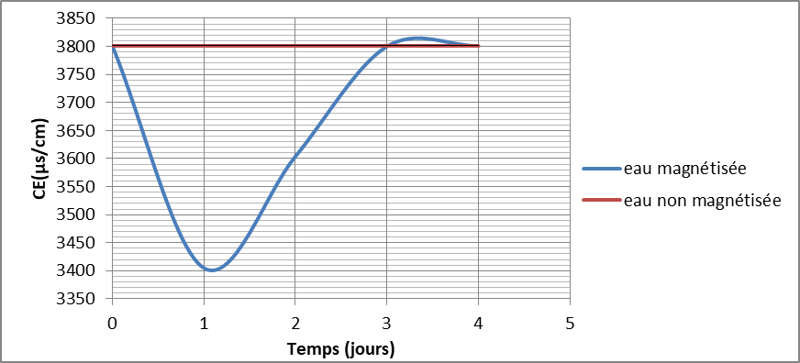

**Figure 1:** Changement de conductivité avec le temps [53]

Surendran U et al [28] ont affirmé dans leurs travaux que la diminution de la conductivité de l'eau traitée est causée par la présence de fines molécules colloïdales (en état de mouvement brownien) et de substances électrolytiques, qui sont déterminées par leur capacité de dépôt Soumis à un traitement magnétique.

La magnétisation de l'eau a un effet direct sur la production des plantes. L’irrigation avec des eaux traitées favorise le développement du métabolisme des plantes au niveau du métabolisme des plantes, au niveau de l’absorption de la photosynthèse. Sugawara, (1996) a étudié l'effet de cette force de répulsion magnétique sur des plantules de concombre en croissance.

Yano et al. (2004) ont précisé que l'effet stimulant de l'eau magnétique a un rôle dans l'assimilation des nutriments et augmente l'absorption, ce qui favorise la croissance de la plante. Alikamanolu et al. (2007) ont mentionné que le traitement magnétique de l'eau améliore le taux de germination, la vigueur, l'inhibition des semences. Le traitement favorise l'absorption de NPK renforce l’épaisseur des tiges, augmente la taille des racines, augmente le nombre de toupies et poids sec des plantes.

Nasher et al. (2008) et Celik et al. (2008) ont montré que l'eau magnétisée augmente la croissance des plants et le considère comme un facteur très important pour la croissance des graines de pois chiches. Dans une autre étude (Souza et al, 2006) ont montré que la tomate irriguée avec une eau magnétisée a augmenté le rendement de fruits par la plante, du poids moyens du fruits, le diamètre moyen des fruits et le rendement global de fruits par rapport aux témoins (Souza et al., 2006).

Al-Busaidi et Ullman, (2014) ont quantifié l’effet des eaux magnétisées sur le rendement des herbes de Rhodes (Figure I.25). Les résultats de la figure I.26 montrent une augmentation significative de la surface foliaire pour les deux variétés de tomate irriguée avec l’eau traitée par magnétisation (Hachicha et Kahleoui, 2015).

Ainsi, Lin et al, (1990) ont mentionné que le traitement magnétique de l’eau permet de diminuer la salinité des sols suite à la baisse de la taille des cristaux qui seront facilement absorbable par les racines des plantes. Samir, (2008) a montré dans ses essais que les plantes du pois chiche irriguées avec une eau traitée magnétiquement sont plus longues que celles irriguées avec une eau brute.

Taimourya et al. (2015) observent une augmentation de 13 % de la hauteur des plantes de pomme de terre irriguées avec une eau traitée pour la plupart des essais (Figure I.27). Dans ce contexte, par rapport à l’irrigation à l’eau non magnétisée, il y a une augmentation remarquable de la masse aérienne (109%), le nombre de branches (51%), la matière sèche (92,7%), la masse racinaire (39,9%) et une augmentation du rendement de 34,8% de la culture de pomme de terre. Plusieurs chercheurs tels que Hozayn et Abdul Qados, (2010) et Hameda, (2014) ont constaté aussi une augmentation en hauteur du pois chiche (11,9 %), la fève (27,4 %), la lentille (21,8 %) et le blé (13,9 %) par rapport au procédés d’irrigation à l’eau non magnétisée de x grammes/litres de NaCl.

1. Material and methods

### Experimental site

*Experimental site*

The tests were directed in a farm in the Cap-Bon region-Tunisia. The experimented site was situated at Soliman (36.69491 S, 10.50111 N).

For conducting the tests, a plot was used at Cap-Bon region. Experimental testing was adapted to the two treatments (treated) and a control part (untreated).

*Magnetic device*

In this work, the impact of magnetized irrigation water on the water and citrus culture. During this study the Magnetic Treatment (TM) used with four devices and a control part with No Magnetic treatment (NM). The intensities of the magnetic device is 0.35 T.

L'expérience a été menée afin d'étudier les effets de l'eau magnétisée sur les paramètres de croissance et de fruit. L’eau d’irrigation est un sondagede salinité 2.6 g/l. Le dispositif expérimental est en bloc aléatoires complets à trois répétitions. Dans ce travail, une partie traitée : avec eau magnétisée (MG) et un autre témoin : eau brute (NM). L’utilisation d’un appareil magnétique ‘Delta Water’ est d’intensité 0.35 T.

Les variétés traités sont : Clémentines ‘Cassar’, Thomson ‘Navel’ et Maltaise demi-sanguine.

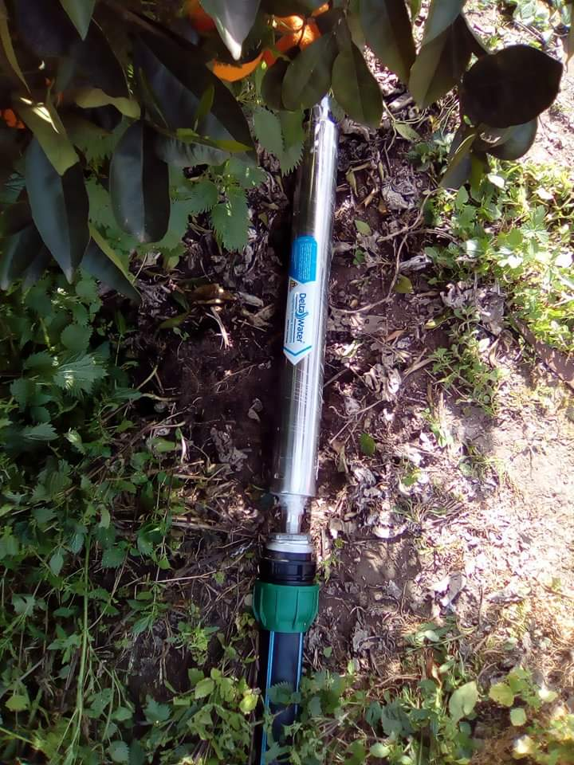 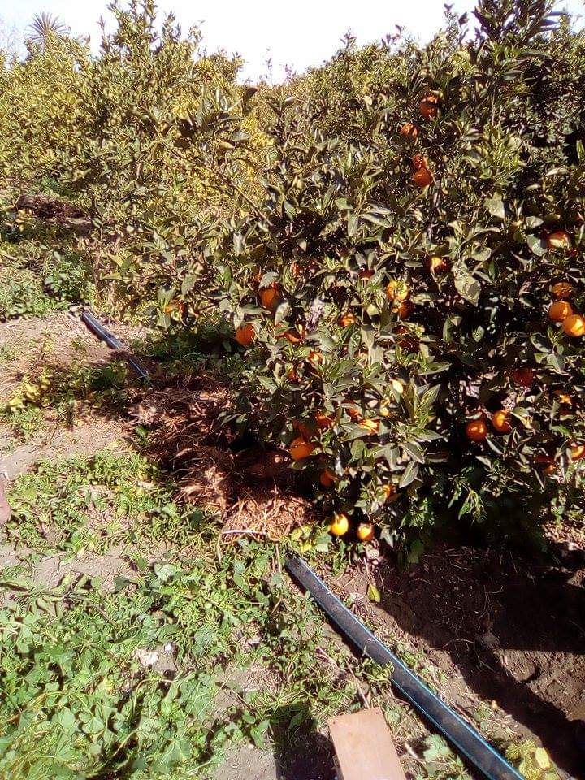

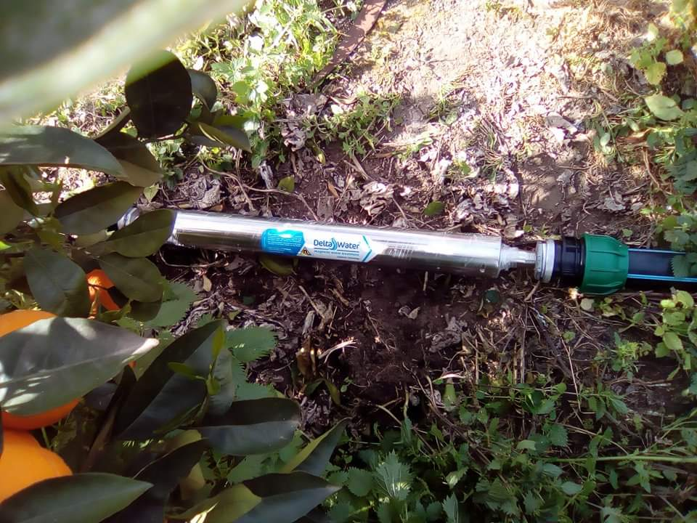 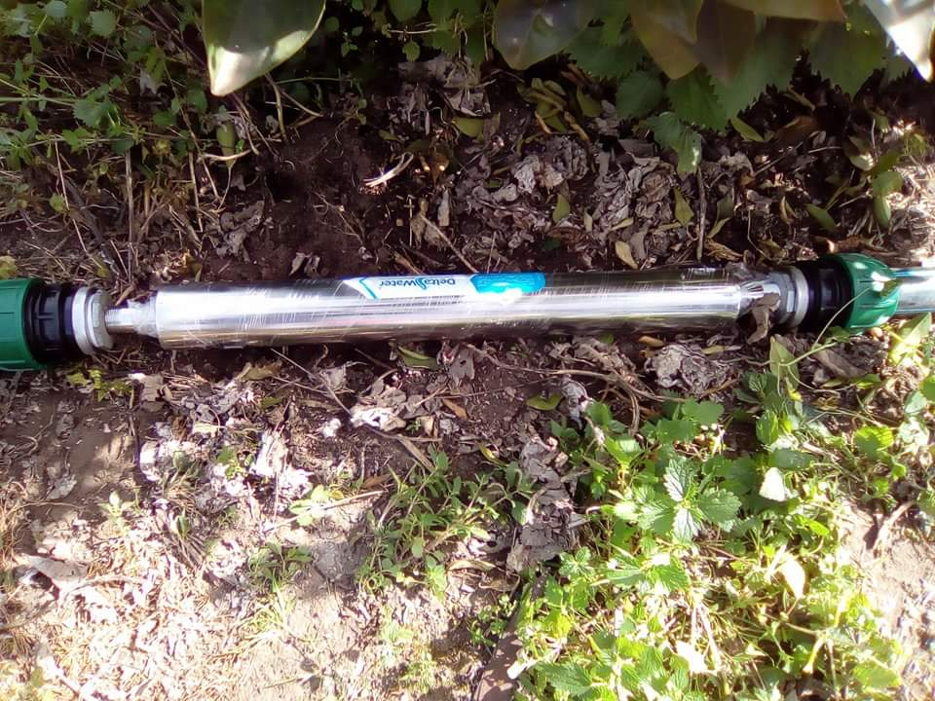

Figure 1 : Dispositif expérimental

**Résultats et interprétations**

**Paramètres végétatifs**

* Aspect de l’arbre

La figure suivante montre l’effet de l’irrigation par l’eau magnétisée sur l’aspect et la coloration de l’arbre par rapport au témoin ou on remarque l’apparition d’un jaunissement de feuillage. (Figure 2)

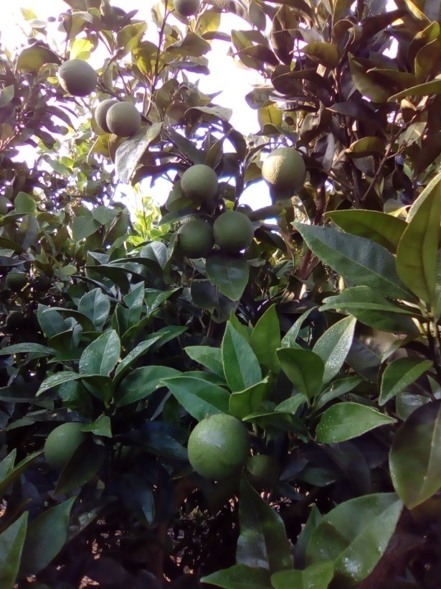 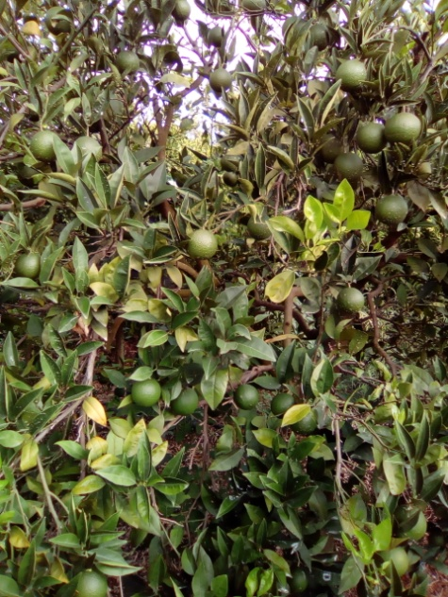

1 2

Figure 2 : Aspect d’un arbre ‘Thomson’ irrigué par l’eau magnétisée (1) et par l’eau brute (2)

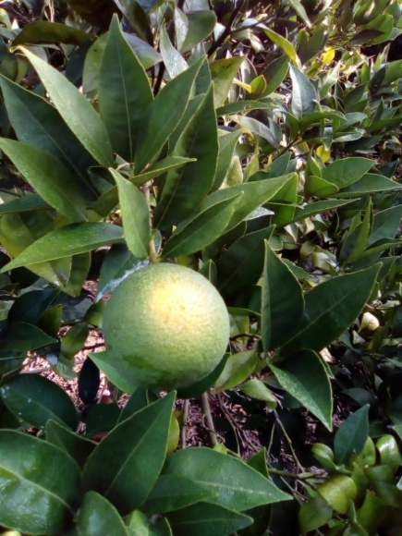 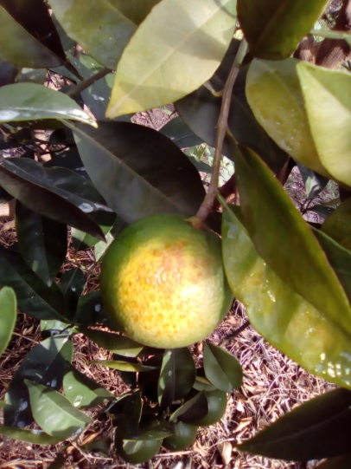

Figure 3 : Agrumes irrigués par l’eau magnétisée Agrumes irrigués par l’eau brute

* Attaque des ravageurs

Le deuxième paramètre traité dans cet essai est l’effet d’attaque des ravageurs sur ces pieds sélectionnés. Il est à noter que l’effet de cératite est moins apparent sur les fruits irrigués par l’eau magnétisée en comparant ceux traitée avec de l’eau normale (Figure 4).

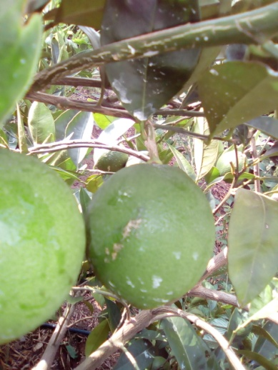 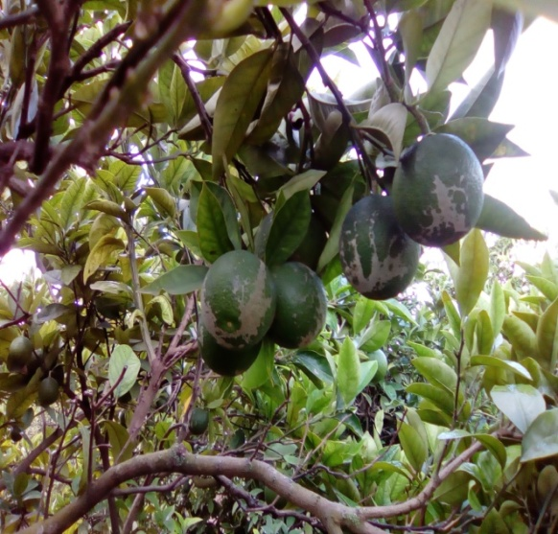

Figure 4 : Agrumes irrigués par l’eau magnétisée Agrumes irrigués par l’eau brute

De même, on remarque que l’attaque de puceron est beaucoup plus visible sur les nouvelles pousses des pieds traités par l’eau brute par rapport à celle traitées par l’eau magnétisée (Figure 5).

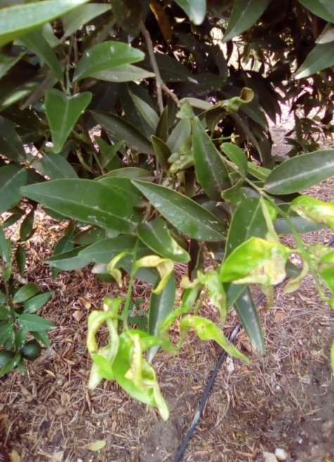 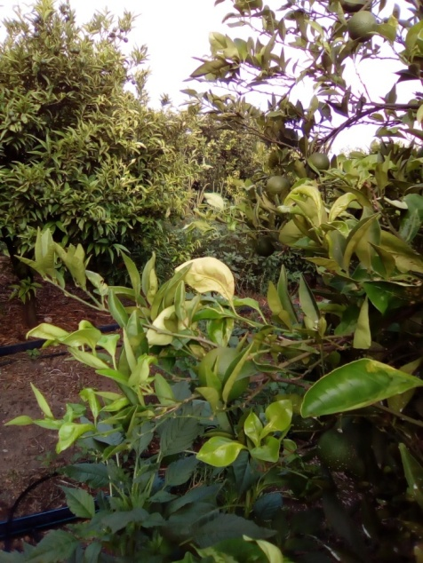

Figure 5 : Attaque des pucerons visible chez les agrumes irrigués par l’eau brute

* Assimilation des engrais

D’après le diagnostic visuel des pieds, on distingue que les symptômes de carence sont plus visibles sur les pieds témoin (figure 6)

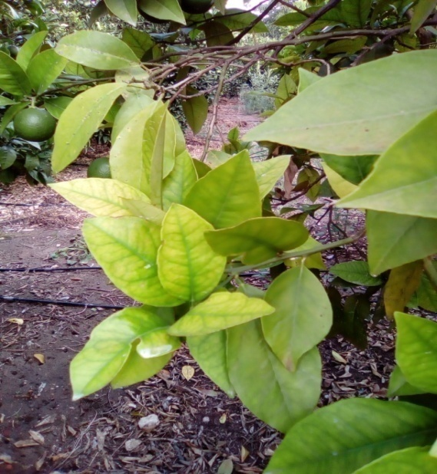 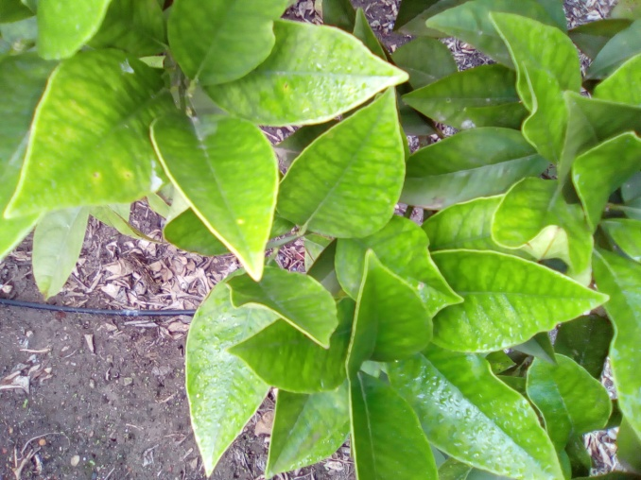

Figure6 : Symptômes de carence en oligo-éléments visible chez les agrumes irrigués par l’eau brute

**Paramètres des fruits**

Nouaison des fruits

La figure ci-dessus (figure 7) montre que la meilleure nouaison est obtenue pour la plante irriguée avec de l'eau magnétique (940 fruits de clémentine, 300 fruits de maltaise et 230 fruits de Thomson) par rapport à celle irriguée avec de l'eau normale (figure 7, 9, 10).

Les résultats obtenus dans la figure ci dessous (figure 8,11 , 12) indiquent aussi que la circonférence des ces fruits est plus élevée pour les fruits noués sur les pieds irrigués par l’eau magnétisée.

Figure 7 : Nombre moyen des fruits noués pour les différentes variétés d’agrumes (MG : irrigation par l’eau magnétisée, MN : irrigation par l’eau brute)

Figure 8 : Circonférence moyenne des fruits (MG : irrigation par l’eau magnétisée, MN : irrigation par l’eau brute)

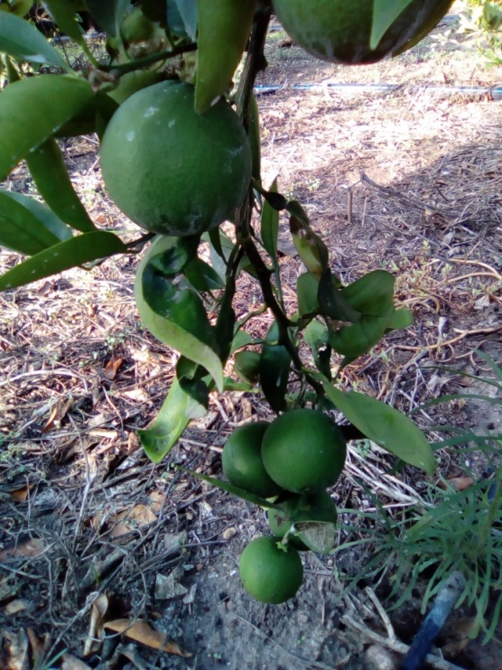 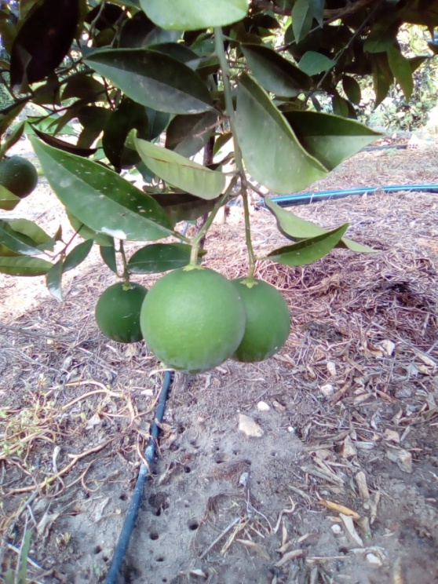

Figure9 : Thomson noué irrigué par l’eau magnétisée (intensité = 0.5 T)

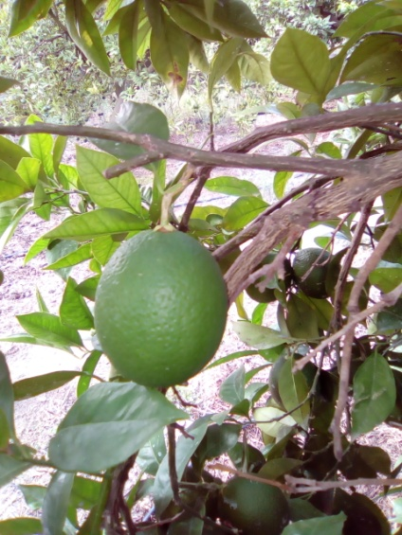 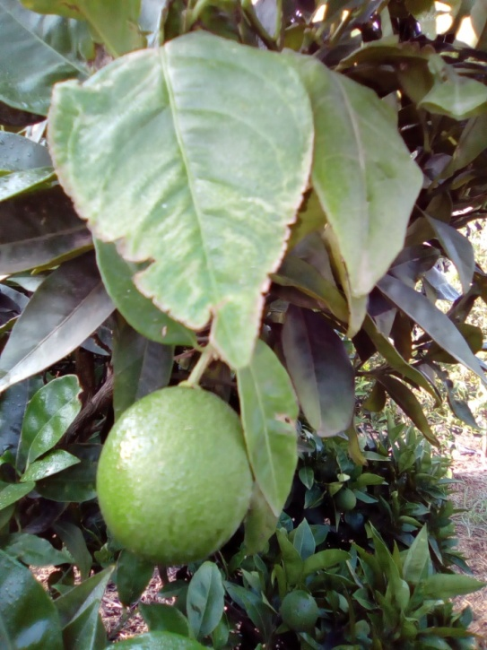 Figure 10 : Maltaise irrigué par l’eau magnétisée Maltaise irrigué par l’eau brute

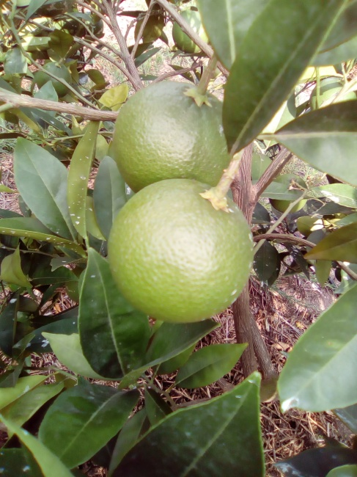 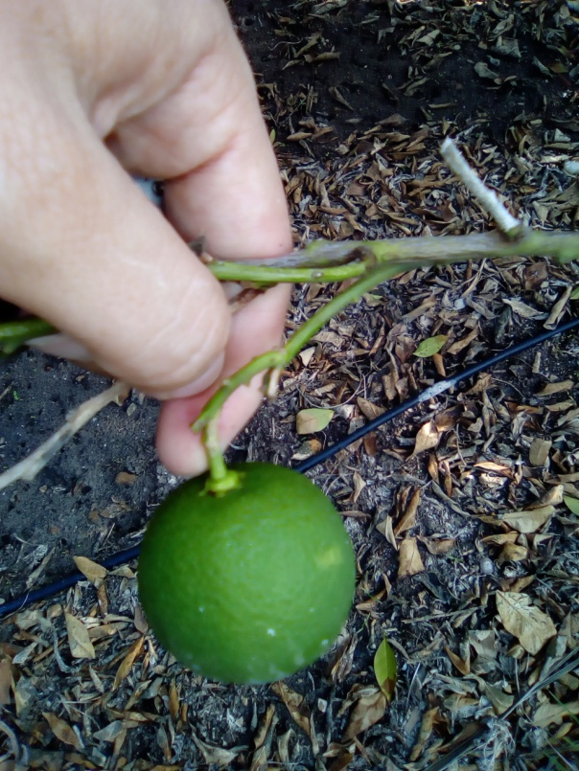

Figure 11 : Clémentine irriguée par l’eau magnétisée

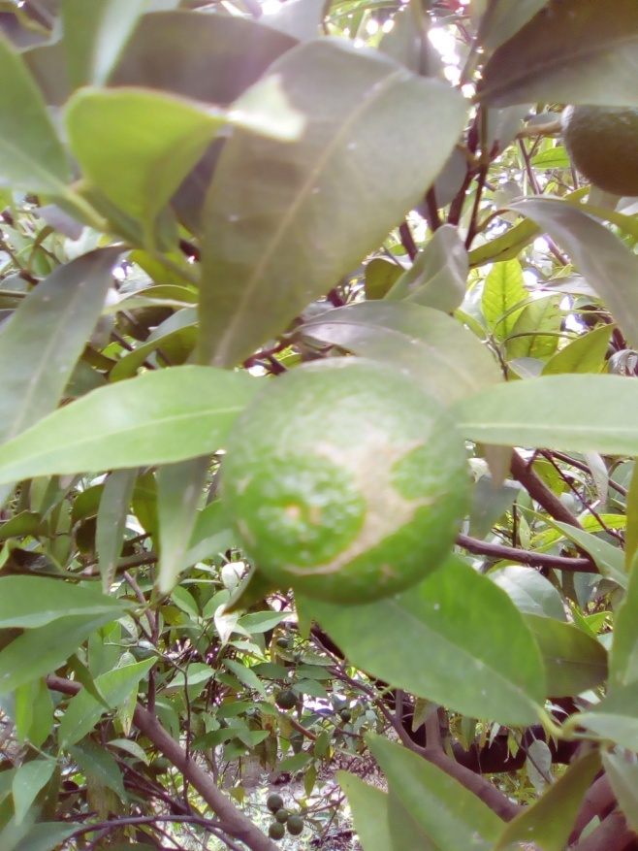 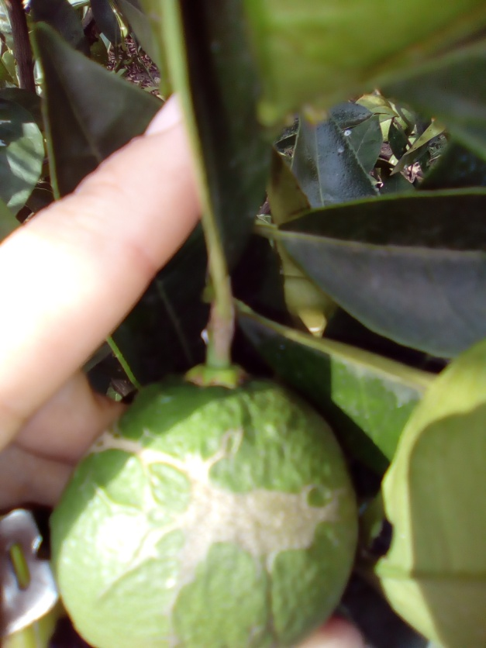

Figure 12 : Clémentine irriguée par l’eau brute

**Poids frais**

Le 16/12/2020, la récolte des clémentines Cassar a été effectué, trois échantillons de 6 fruits sont prélevés de trois pieds traités par l’eau magnétisée. La même procédure pour les pieds témoin.

Les résultats ont montré que les plantes irriguées avec de l'eau magnétisée augmentaient tous les paramètres de fruit (Calibre, poids frais) par rapport à ceux traités par l'eau normale (figure 13). Les résultats ont également montré que le poids des fruits irrigué par l’eau magnétisée augmente par rapport au témoin, Il est à noter que le poids maximal est obtenue dans l’échantillon irriguée avec de l'eau magnétisée il atteint 615 gr alors que celui de témoin est de 420 gr.

Figure13 : poids moyen des échantillons des fruits (MG : irrigation par l’eau magnétisée, MN : irrigation par l’eau brute)

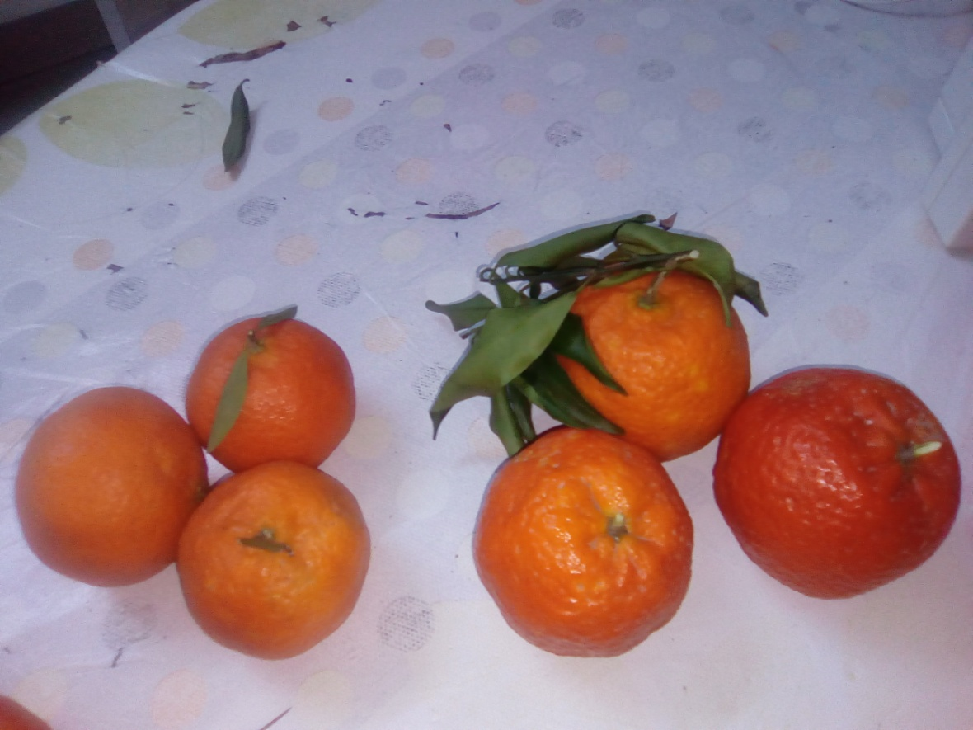

Figure 14 : fruits irrigués par l’eau brute fruits irrigués par l’eau magnétisée

**Calibre des fruits**

Les résultats obtenus dans les figures suivantes montrent que les fruits irrigués par l’eau magnétisée montre une augmentation de calibre moyen atteint 7.5 cm et de 5.3 cm pour les échantillions prelevés par les pieds témoin (figure 15, 16 et 17)

Figure 15 : calibre moyen des échantillons des fruits (E1, E2, E3)

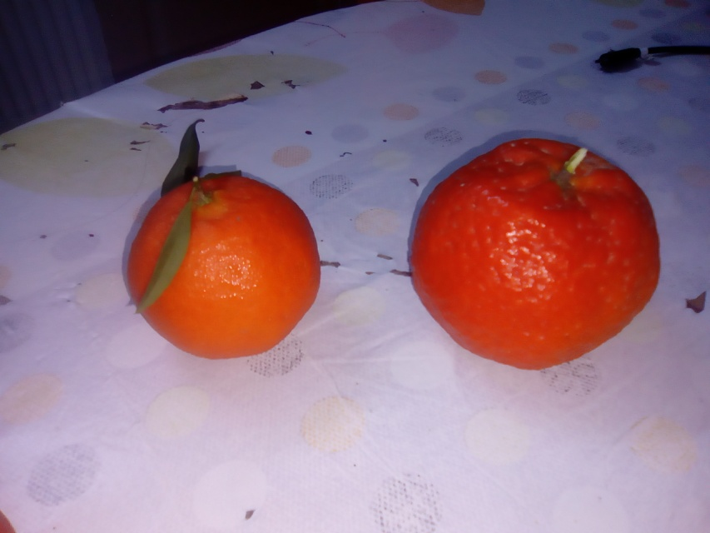

1 2

Figure 16 : Calibre des fruits irrigués par l’eau brute (1) et par l’eau magnétisée(2)

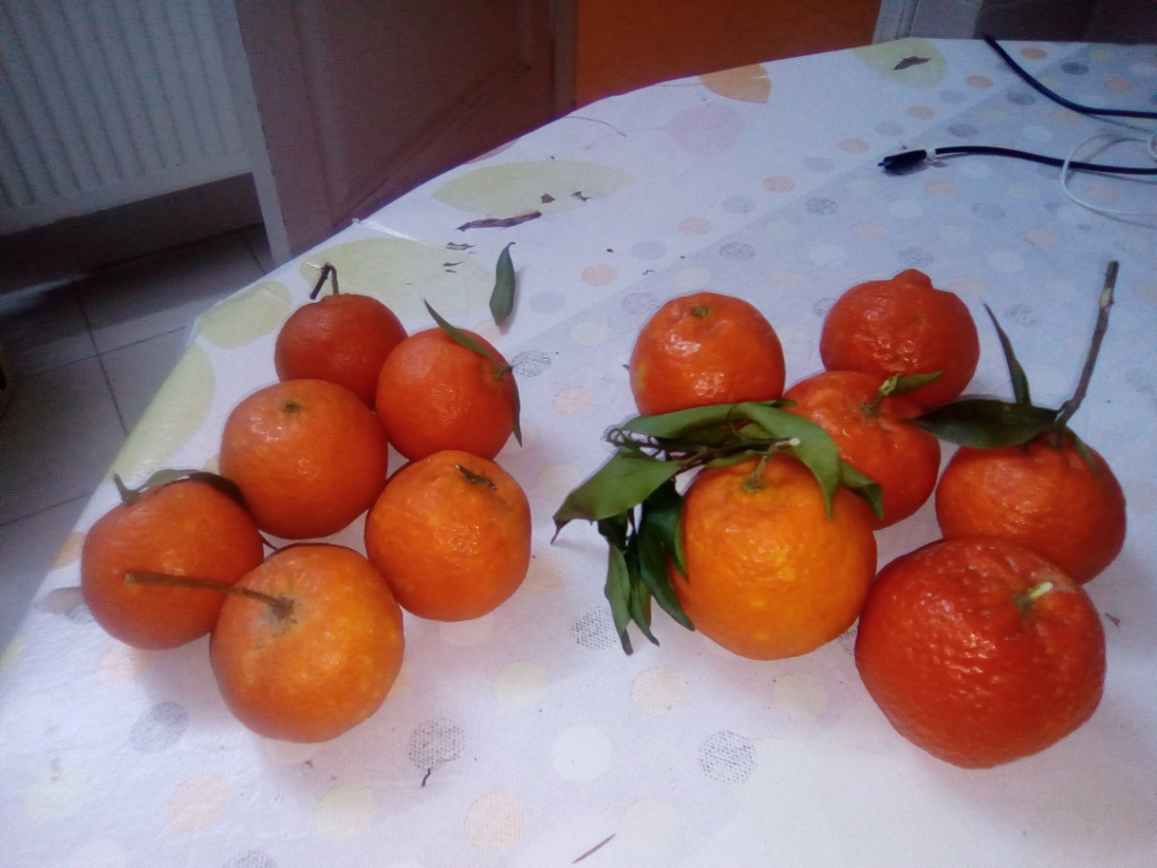

1 2

Figure 16 : Calibre des échantillons irrigués par l’eau brute (1) et par l’eau magnétisée(2)

SOLUTIONS AND RECOMMENDATIONS (Subhead 1: Arial, Size 12, UPPERCASE, Bold)

Discuss solutions and recommendations in dealing with the issues, controversies, or problems presented in the preceding section.

The following sentence is an example of a figure callout. Figure 1 is an example of a figure caption within a chapter.

*Figure 1. Caption should be sentence case with no ending punctuation if only one sentence (IGI, 2014)*

*Source: IGI, 2014*

Tables should not include cell shading. Column and row headings should be **bold and centered** – everything else **left aligned and regular font**. Any other formatting *will be removed* and will only be presented in black and white.

FUTURE RESEARCH DIRECTIONS(Subhead 1: Arial, Size 12, UPPERCASE, Bold)

Discuss future and emerging trends. Provide insight about the future of the book’s theme from the perspective of the chapter focus. Viability of a paradigm, model, implementation issues of proposed programs, etc., may be included in this section. If appropriate, suggest future research opportunities within the domain of the topic.

Conclusion(Subhead 1: Arial, Size 12, UPPERCASE, Bold)

Certes le traitement magnétique de l’eau a suscité l’intérêt de plusieurs chercheurs dans le monde depuis des années. Les travaux sont nombreux, mais malheureusement les résultats de plusieurs chercheurs sont parfois non reproductibles et non significatifs. En effet, l’influence du champ magnétique reste toujours énigmatique, malgré les nombreuses tentatives d’explication des phénomènes observés. Toujours dans cette optique, au cours de ce travail, nous sommes intéressés à l’influence du traitement magnétique sur les propriétés physico-chimique de l’eau, du sol et sur quelques propriétés agronomiques. Dans ce cadre, ce travail a permis de tester plusieurs paramètres liés aux dispositifs magnétiques (différentes intensités, tailles et temps d’exposition) sur différents types d’eaux (eau de robinet, eau de puits…) selon le régime permanent et le régime d’écoulement. L’étude de l’effet du traitement magnétique sur quelques propriétés physico-chimiques ‘pH, conductivité électrique, tension superficielle et évaporation’ de différents types d’eaux nous a permis de conclure que : Le traitement magnétique entraine une augmentation de la valeur du pH. Elle est d’autant plus importante que l’intensité du champ est élevée. Par la suite, après un certain temps variable selon les conditions de traitement, le pH revient aux valeurs initiales. Ce qui confirme l’effet de la mémoire de l’eau. Quant à la conductivité électrique le champ magnétique entraine une chute de la valeur de la conductivité. Ensuite cette dernière augmente progressivement pour revenir à sa valeur initiale après un temps t. Ainsi, l’augmentation de l’intensité du champ magnétique, la dimension de l’aimant, le débit et la température intensifient la réduction des valeurs de la conductivité électrique.

Quant à la production, il est remarquable que l’irrigation par l’eau traitée engendre une augmentation par rapport à l’irrigation par l’eau non magnétisée.

**ACKNOWLEDGMENT (Optional)**

Any acknowledgment to fellow researchers or funding grants should be placed within this section.

**The funding agency should be written out in full and also include the grant number which can be included in brackets. The funding agency needs to be listing in the “Organization Name.”**

**If there is only one funding agency:**

This research was supported by the Organization Name [grant number xxxxxx].

**If there are multiple agencies and/or grant numbers then it should be formatted as such:**

This research was supported by the Organization Name [grant numbers xxxxxx]; the Organization Name [grant number xxxxxx]; and the Organization Name [grant number xxxxxx].

**If there is no funding information they should simply state:**

This research received no specific grant from any funding agency in the public, commercial, or not-for-profit sectors.

**If an organization provided support that wasn’t monetary (maybe they provided facilities, survey samples, etc.), please mention that the research was supported by that organization.**

**Note: If you have any concern that this information will compromise your anonymity on your manuscript during the peer review phase, you may withhold this information until final manuscript submission.**

**REFERENCES(Subhead 1: Arial, Size 12, UPPERCASE, Bold)**

References should relate **only** to the material you cited within your chapter (this is not a bibliography). References should be in **APAstyle and listed in alphabetical order**. Please do not include any abbreviations.Any additional references should be included in an *Additional Reading* section. For more information and examples on properly citing sources in APA style, please see IGI Global’s[APA Citation Guidelines](http://www.igi-global.com/publish/contributor-resources/apa-citation-guidelines/).

***EXAMPLES:***

It is your responsibility to ensure that all information in your paper that is taken from another source is substantiated with an in-text reference citation. Please also note that your references **must strictly follow APA** (American Psychological Association) style.

*NOTE: The publisher may return your chapter to you for correction if you do not properly format your references. Note that this will delay the production process, and ultimately, the release of the book.*

References should relate only to the material you actually cited within your chapter (this is not a bibliography), and they should be listed in alphabetical order. Please do not include any abbreviations.[2]

While some examples of references in APA style are included below, it is highly recommended that you reference an actual APA style manual (7th edition). If you do not own an APA style manual, you may either 1) consult your library or 2) visit APA’s Web site to order your own copy: http://www.apastyle.org/pubmanual.html. It may also benefit you to consult the following pages of APA’s Web site for frequently asked questions and other tips: http://www.apastyle.org/faqs.html & http://www.apastyle.org/previoustips.html.

**Book with one author:**

Author, A. A. (2005). *Title of work.* Publisher.

**Book with two authors:**

Author, A. A., & Author, B. B. (2005). *Title of work.* Publisher.

**Book with more than two authors:**

Author, A. A., Author, B. B., & Author, C. C. (2005). *Title of work.* Publisher.

**Journal article:**

Sawyer, S., & Tapia, A. (2005). The sociotechnical nature of mobile computing work: Evidence from a study of policing in the United States. *International Journal of Technology and Human Interaction, 1*(3), 1-14.

**A publication in press:**

Junho, S. (in press). Roadmap for e-commerce standardization in Korea. *International Journal of IT Standards and Standardization Research.*

**A publication in a language other than English:**

Amano, N., & Kondo, H. (2000). *Nihongo no goitokusei*[Lexical characteristics of Japanese language]. Sansei-do.

**Edited book:**

Zhao, F. (Ed.). (2006). *Maximize business profits through e-partnerships.* IRM Press.

**Chapter in an edited book:**

Jaques, P. A., &Viccari, R. M. (2006). Considering students’ emotions in computer-mediated learning environments. In Z. Ma (Ed.), *Web-based intelligent e-learning systems: Technologies and applications* (pp. 122-138). Information Science Publishing.

**Published proceedings:**

Deci, E. L., & Ryan, R. M. (1991). A motivational approach to self: Integration in personality. In *Proceedings ofNebraska Symposium on Motivation*(vol. 38, pp. 237-288). University of Nebraska Press.

**Unpublished doctoral dissertation or master’s thesis:**

Wilfley, D. (1989). *Interpersonal analyses of bulimia: Normal-weight and obese*[Unpublished doctoral dissertation]. University of Missouri, Columbia, MO, United States.

**A presented paper:**

Lanktree, C., & Briere, J. (1991, January). *Early data on the trauma symptom checklist for children (TSC-C)*[Paper presentation].The meeting of the American Professional Society on the Abuse of Children, San Diego, CA, United States.

**Website:**

VandenBos, G., Knapp, S., & Doe, J. (2001). *Role of reference elements in the selection of resources by psychology undergraduates*. http://jbr.org/articles.html

**ADDITIONAL READING(Subhead 1: Arial, Size 12, UPPERCASE, Bold)**

In this section, please provide a list of 8-10 additional readings (e.g. journal articles, book chapters, case studies, etc.). You, as the contributing author(s), are the best source for suggestions on additional readings in your respective field. APA style must be followed for this section.

1. Please use only endnotes if needed. If you include endnotes, they will be placed after the references at the end of your chapter. Footnotes at the bottom of a page arenotacceptable.
2. URLs used as sources must be cited and included as references, not as Endnotes.